TP Active Directory

Thibaut Ringeval B2

**Partie 1 :**

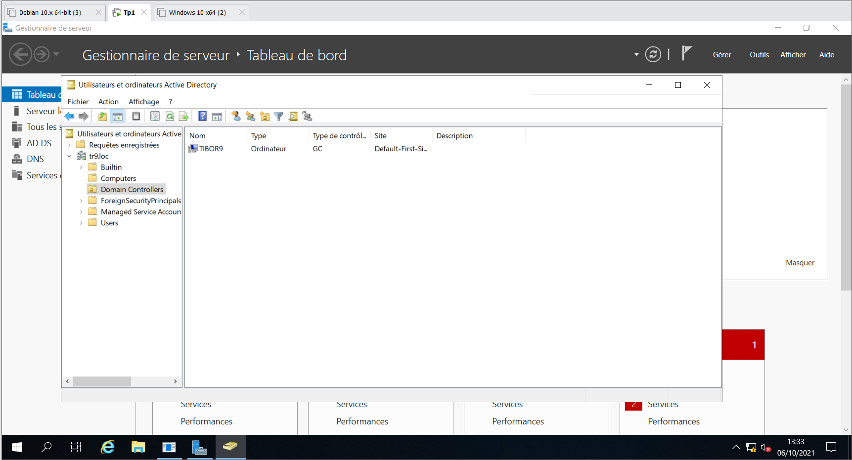

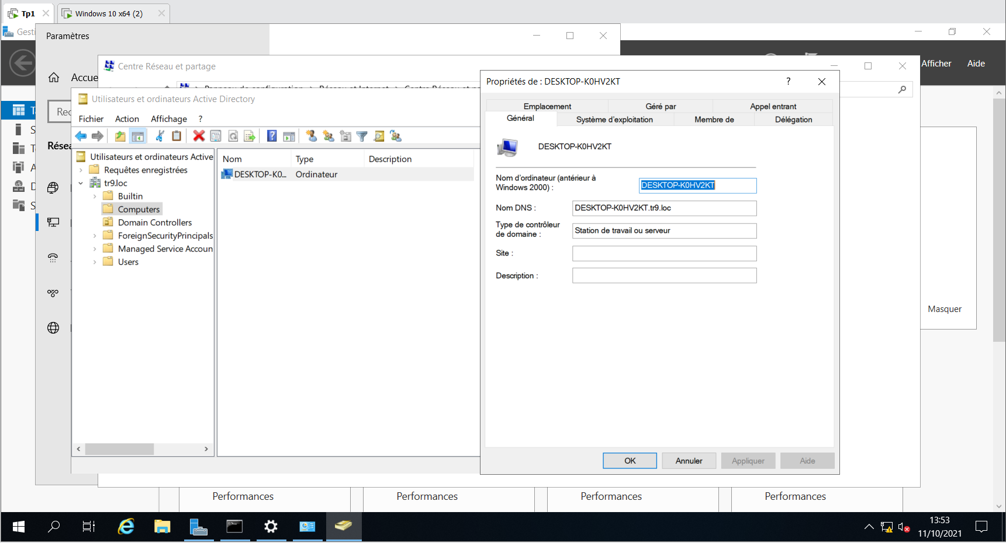

1. Il y a le pc client relié au serveur dans Computers et le nom de mon serveur dans Controller Domain

**Partie 2 : Gestion compte utilisateurs du domaine**

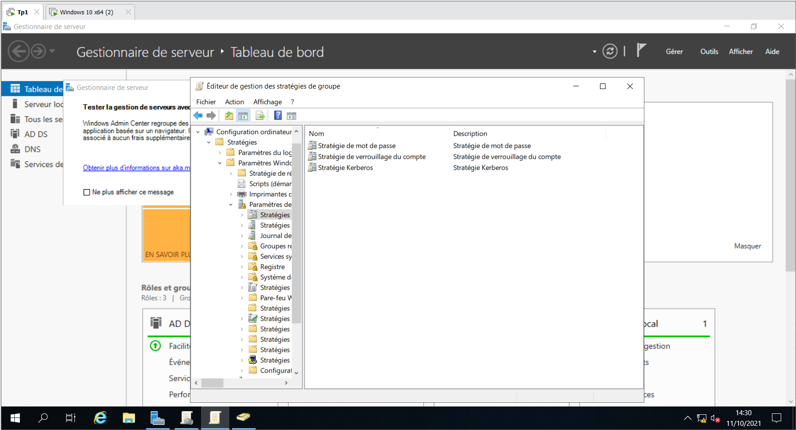

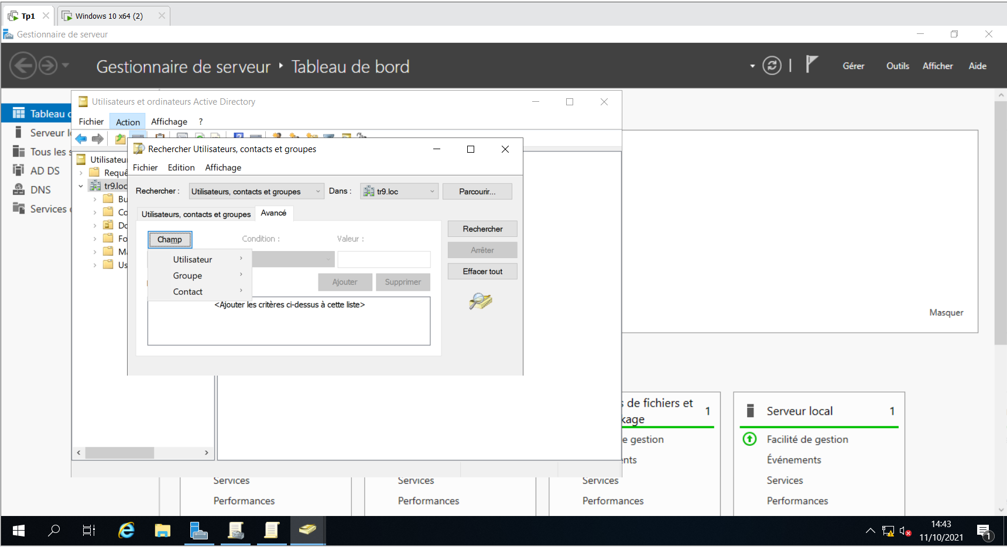

1. Les différentes adresse sont :

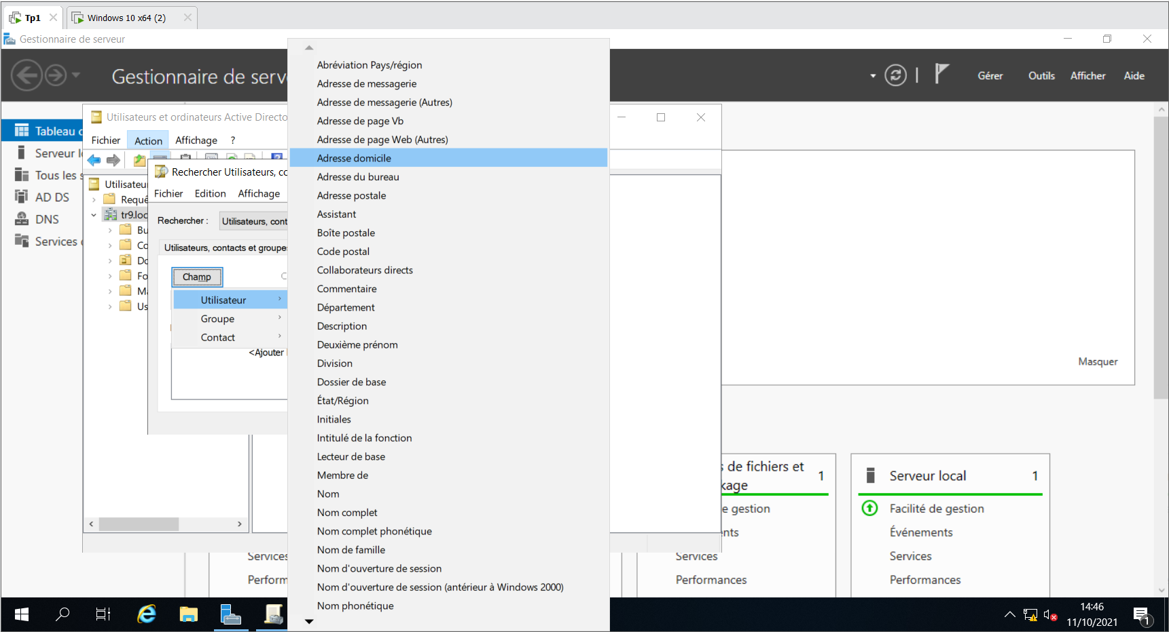

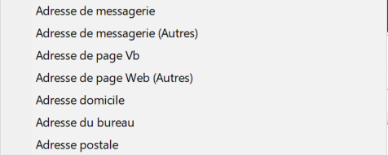

**3. Création d'une unité logique d'organisation pour regrouper les utilisateurs**

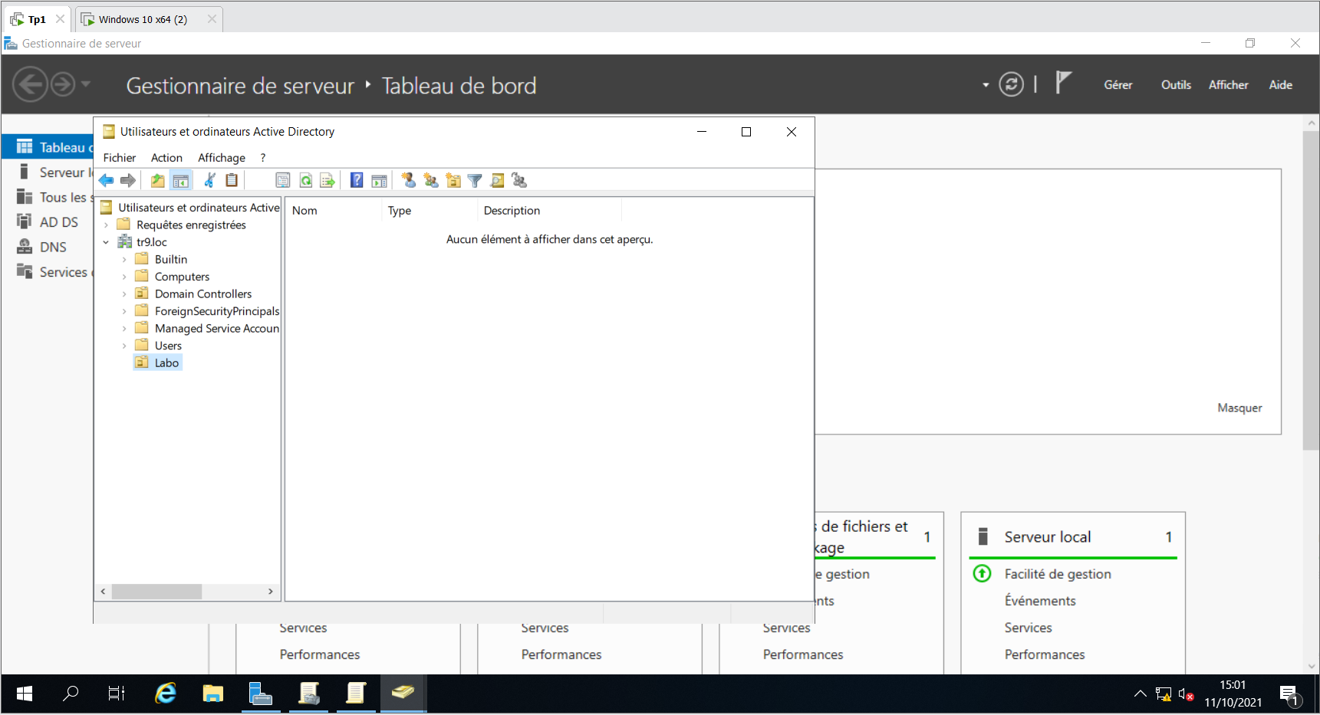

**4. Déplacer les utilisateurs dans un nouveau conteneur (dossier)**

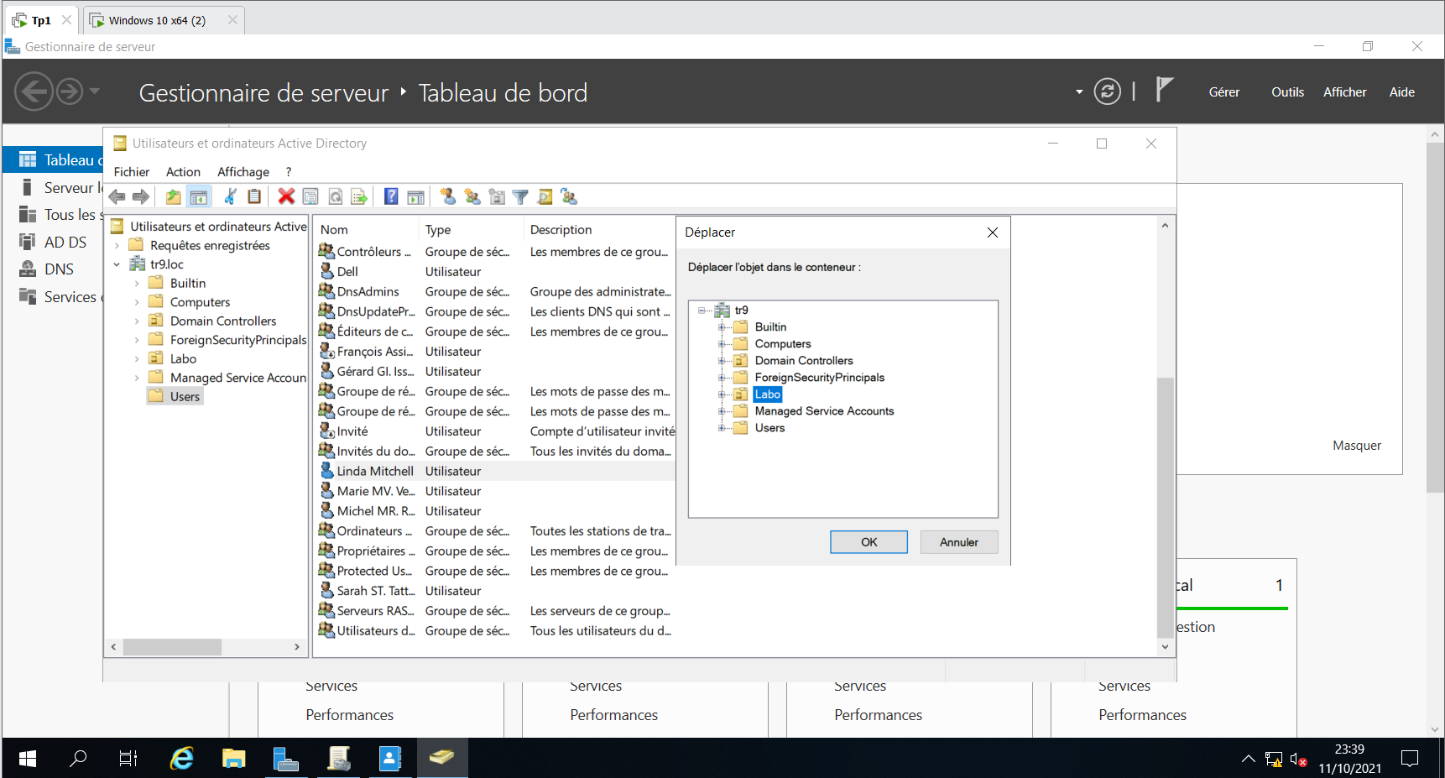

**5. Propriétés d'un compte**

Définir des restrictions de connexion pour que le comptable intérimaire ne puisse travailler que sur un seul poste appelé C000 (Onglet Compte, bouton Se connecter à...) :

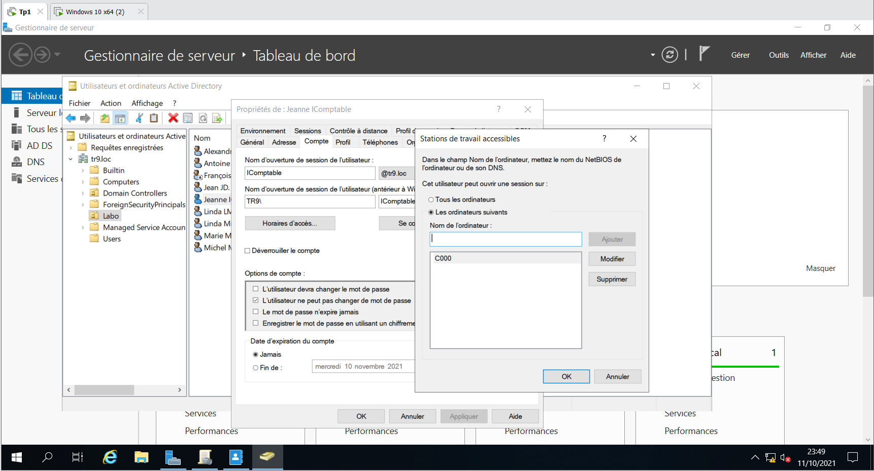



**Ajouter la description spécifiée dans le tableau (onglet Général).**

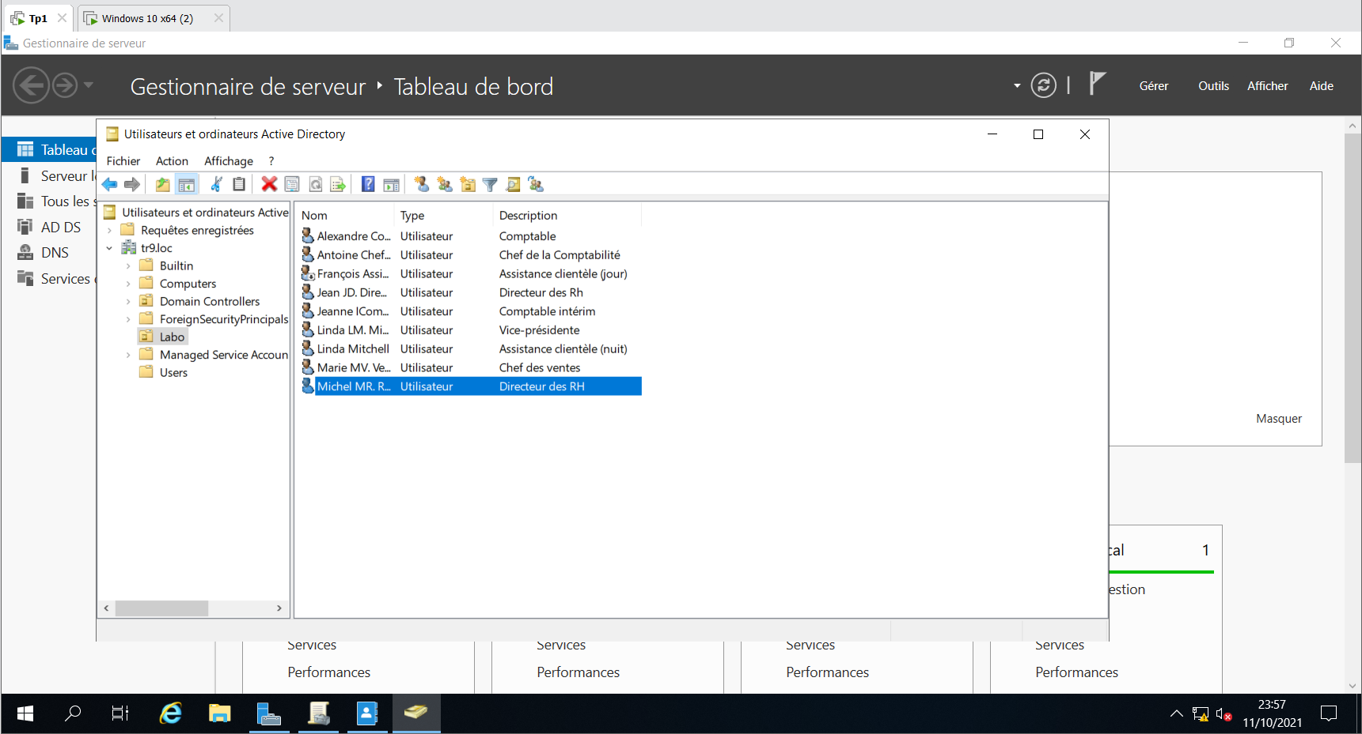



**Spécifier la ville de votre choix (Onglet Adresse).**

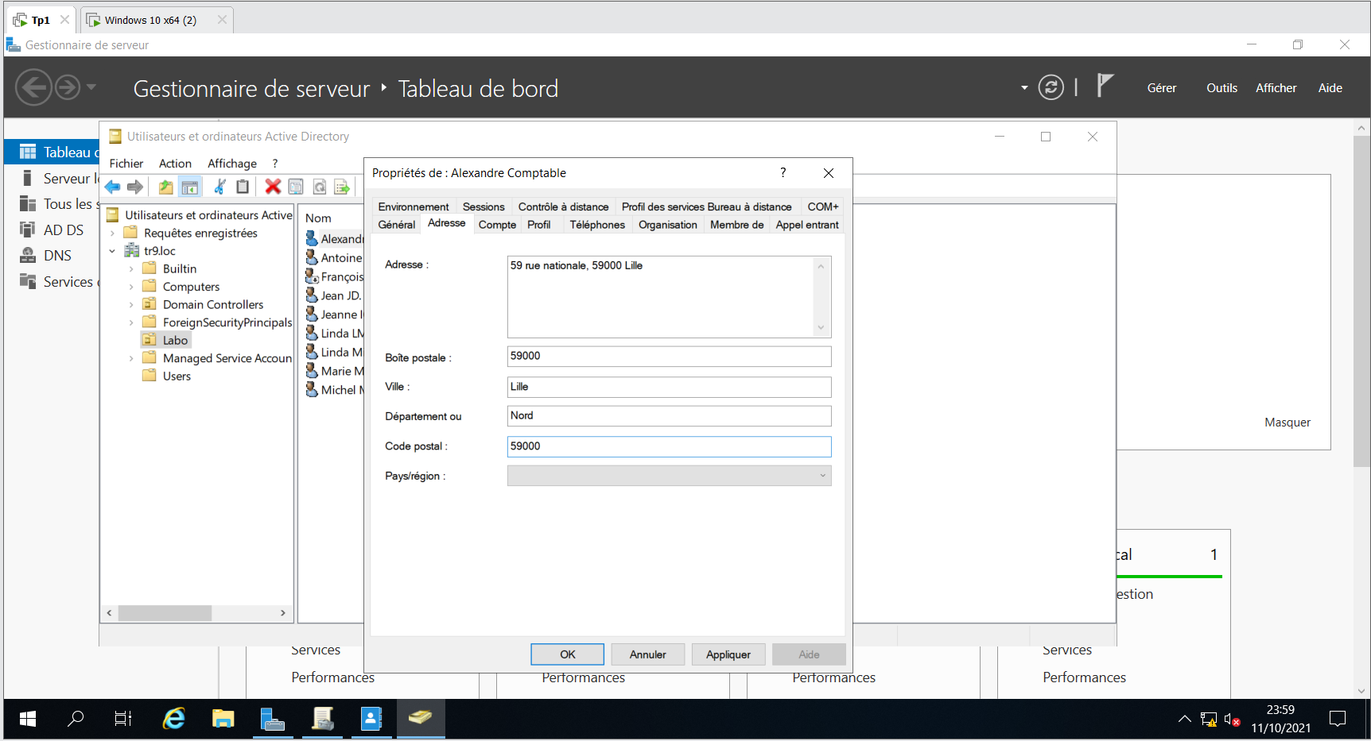



**Définir les restrictions horaires définies dans le tableau (Onglet Compte, bouton horaires d'accès)**

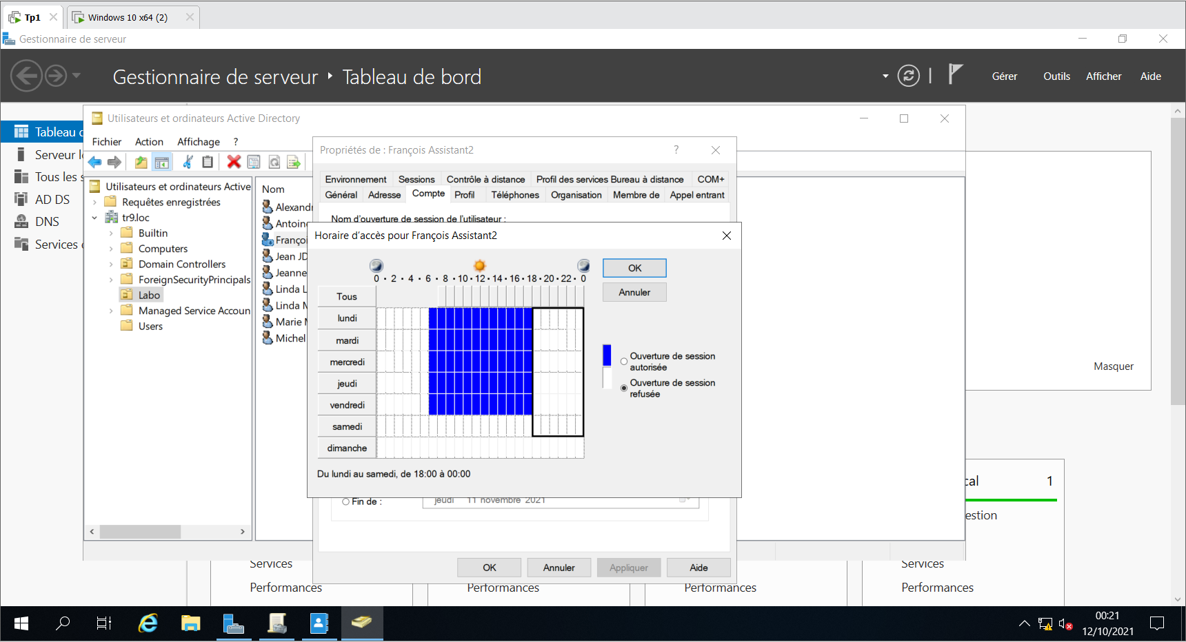

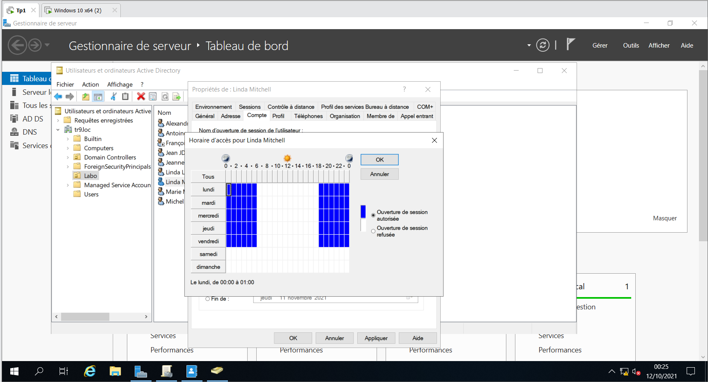

**Activer le compte AssistantClient2 (Onglet Compte, case à cocher dans les options de compte)**

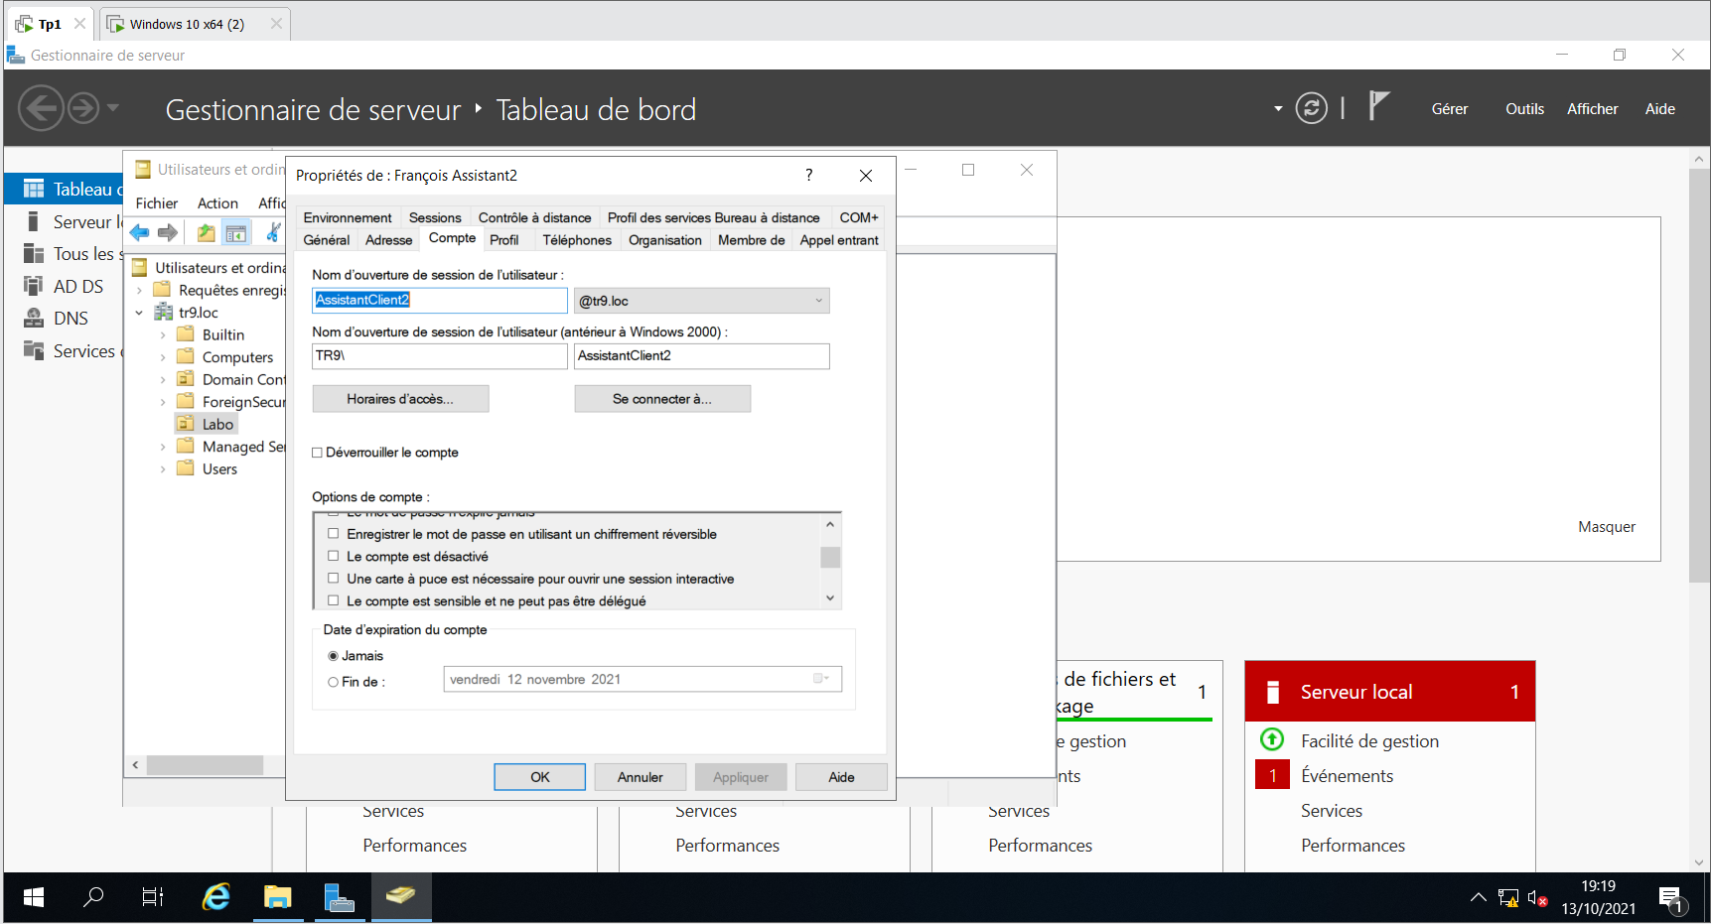

La case « verrouiller » permet d’avoir une sécurité et donc permet de bloquer les comptes si nécessaires.

**Définir le numéro de téléphone du domicile de chaque utilisateur (Onglet Téléphones).**

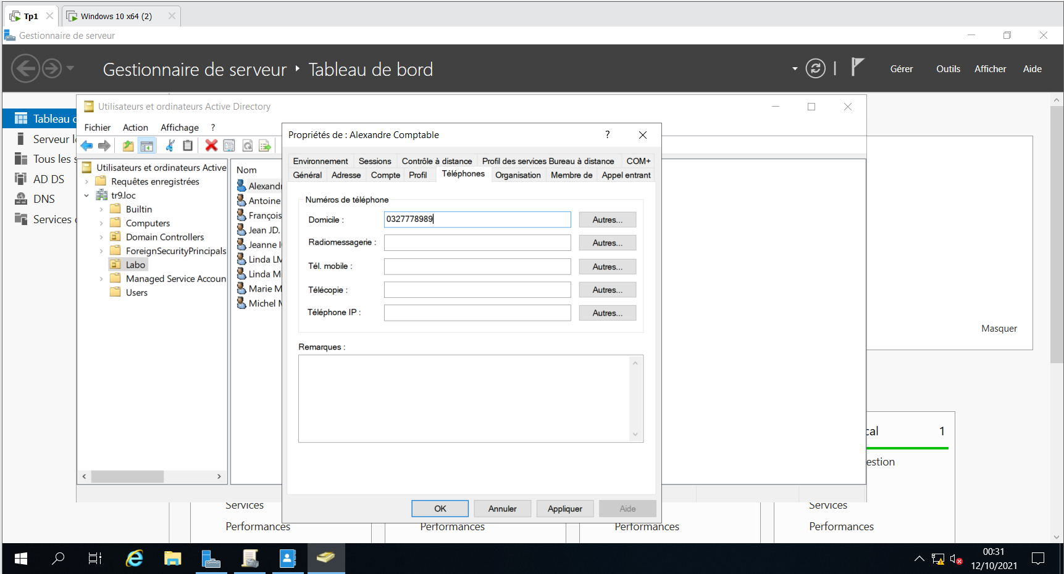

**6. Tests sur les restrictions**

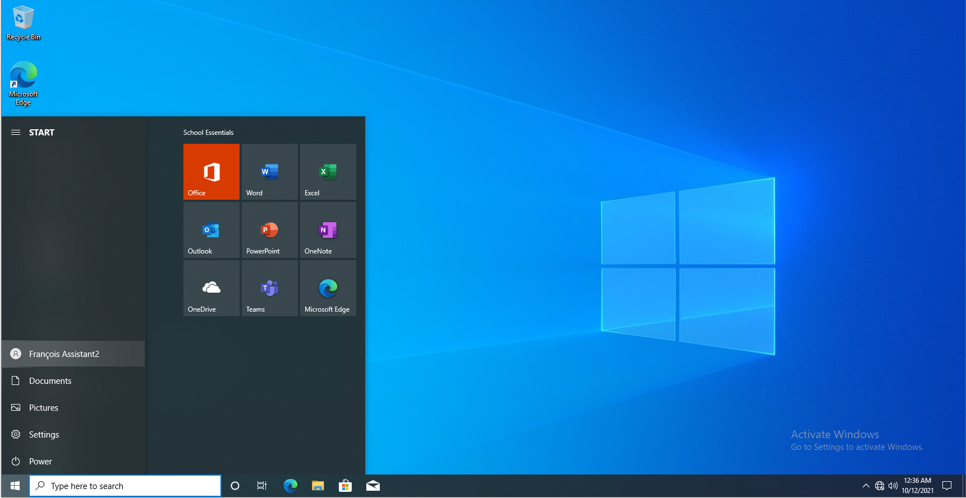

Oui je peux m’y connecter car le compte est prévue pour être opérationnel en journée.

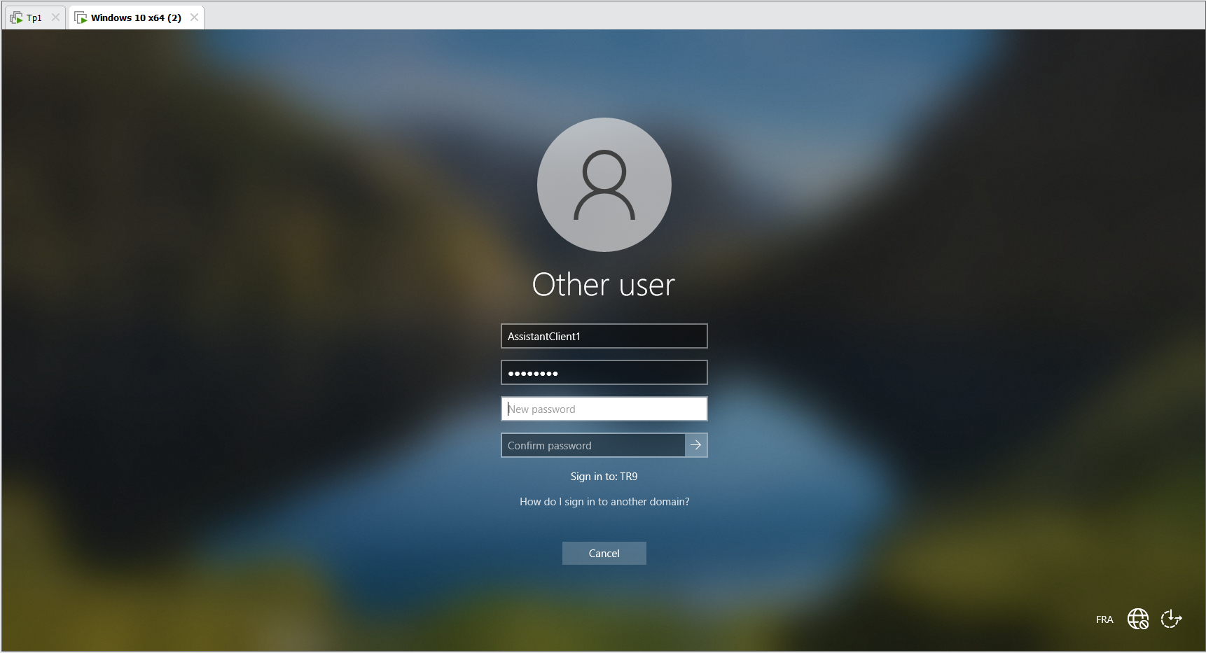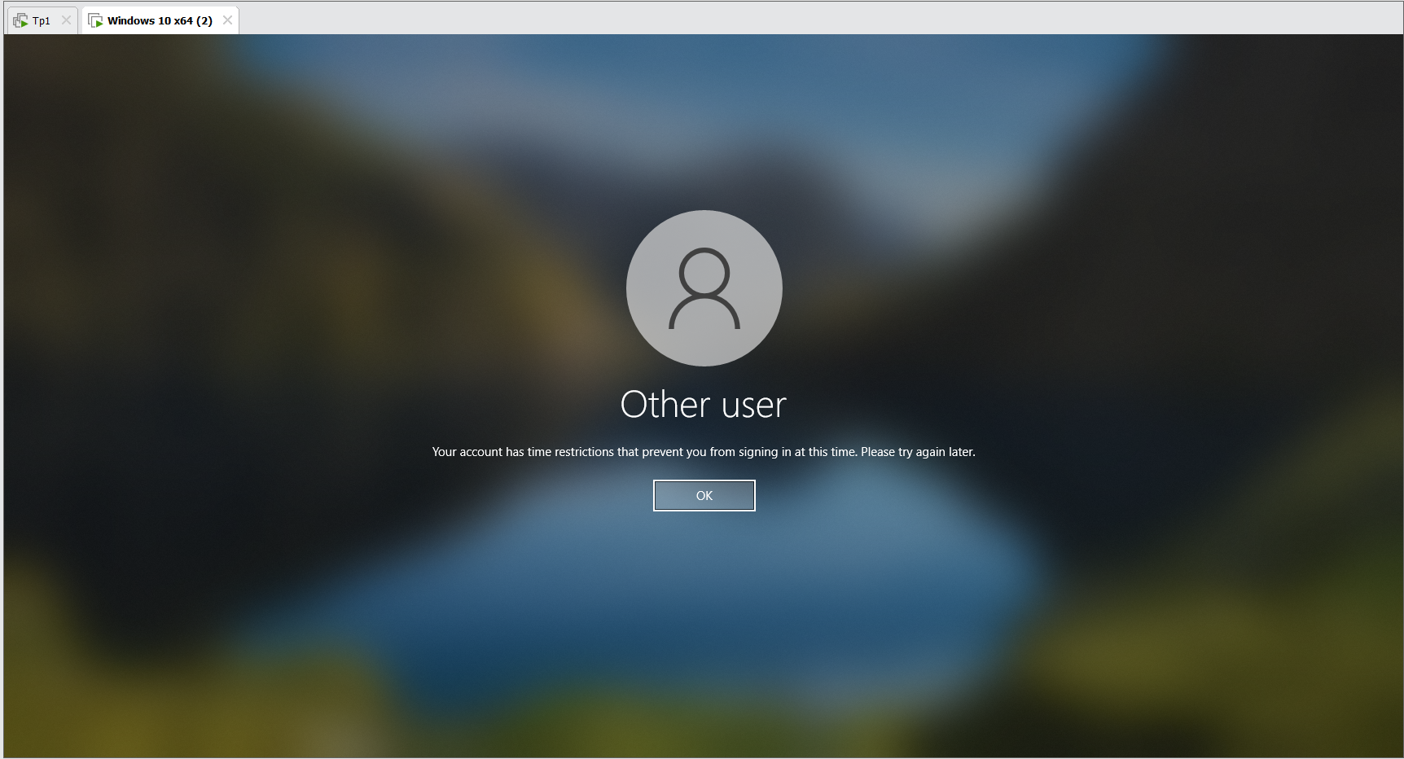

On peut faire avec le 2 mais cela dépend des horaires

Fermer la session en cours et tentez d'en ouvrir une avec le compte du comptable intérimaire. Pouvez-vous vous connecter ? Pourquoi ?

-Je ne peux pas me connecter car le compte possède des restrictions. Car ce compte à été fait pour être ouvert uniquement pour le PC C000



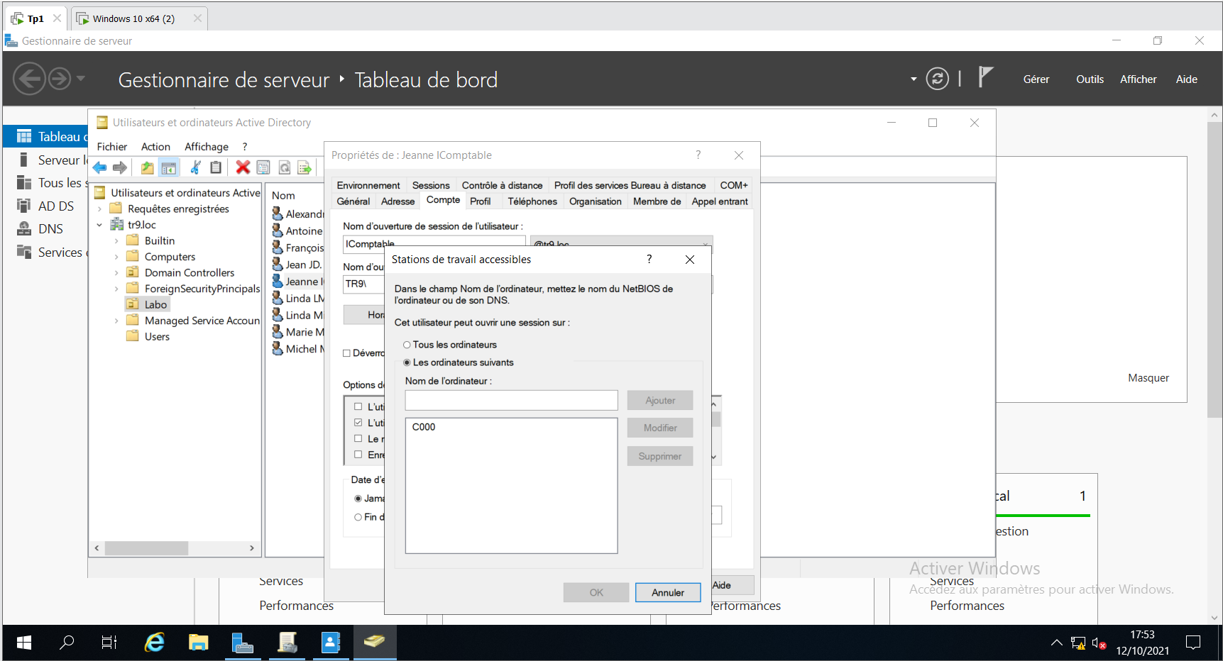

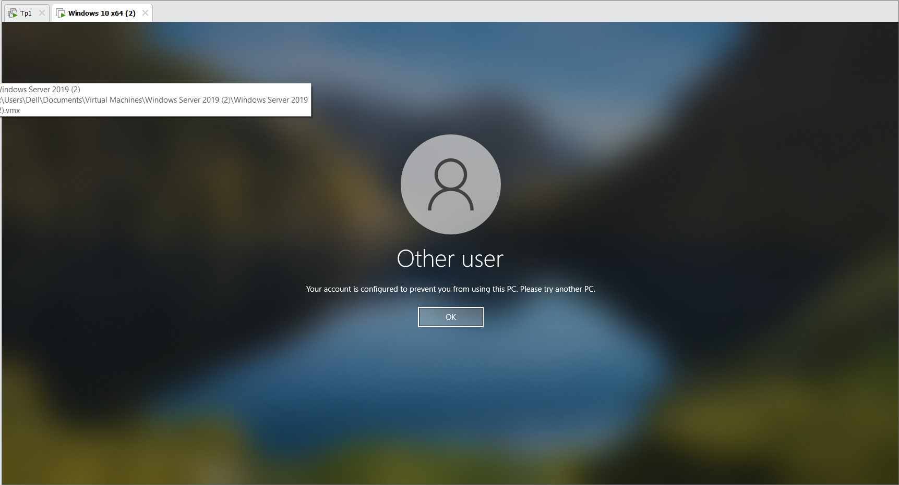

7) Dans le cas ou nous mettons la date en n+1 oui nous pouvons nous connecter

Ça expire

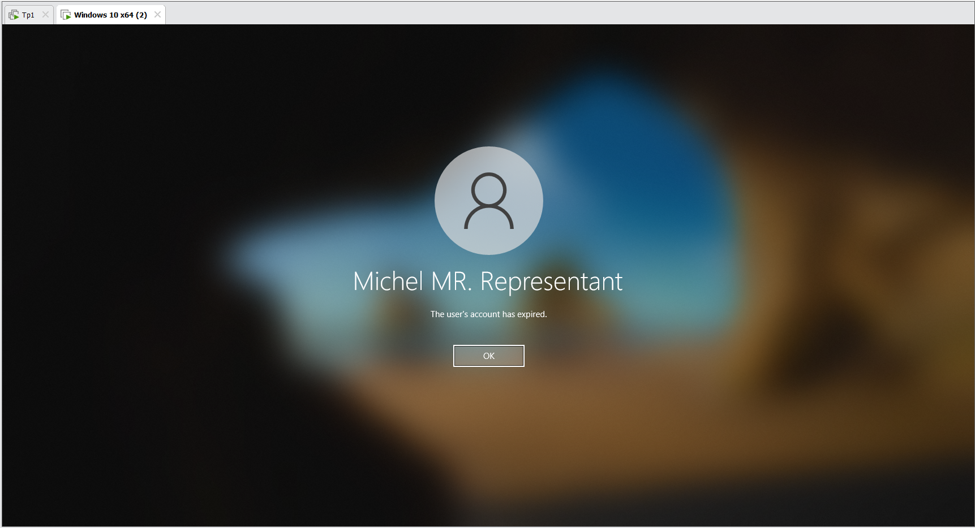

Dans le cas ou c’est n-1 le compte est dit expiré.

**8. Répertoire de base de l'utilisateur**

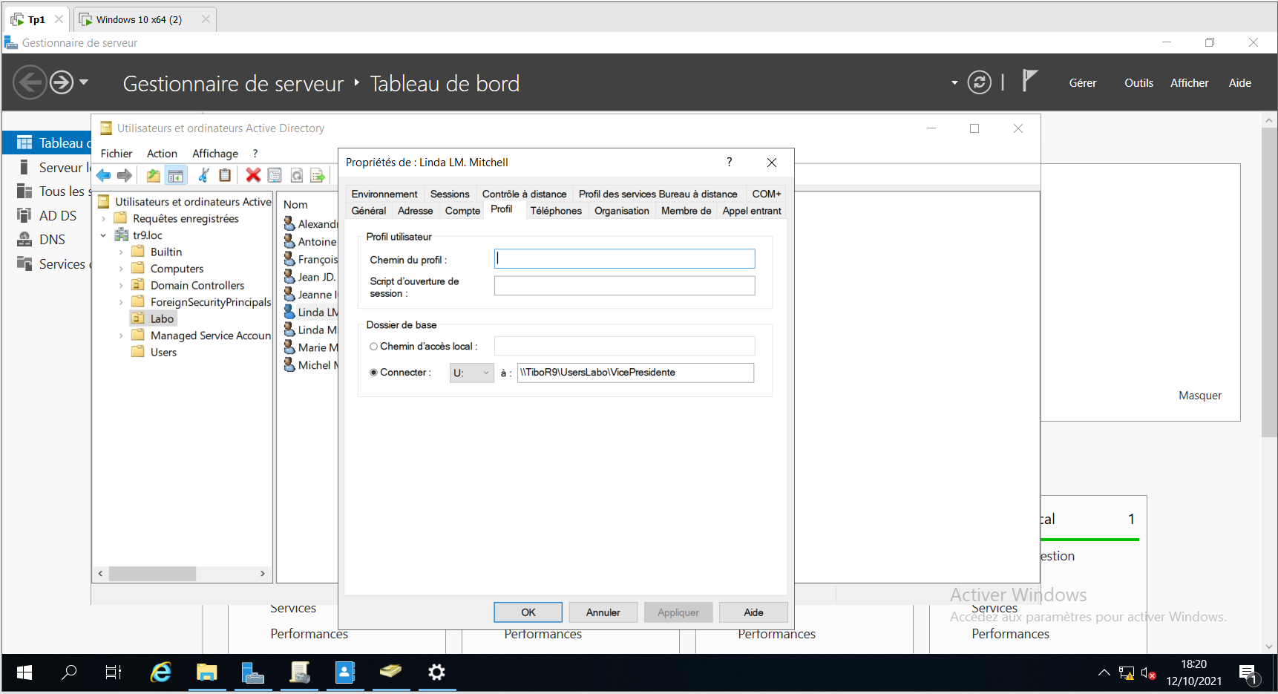

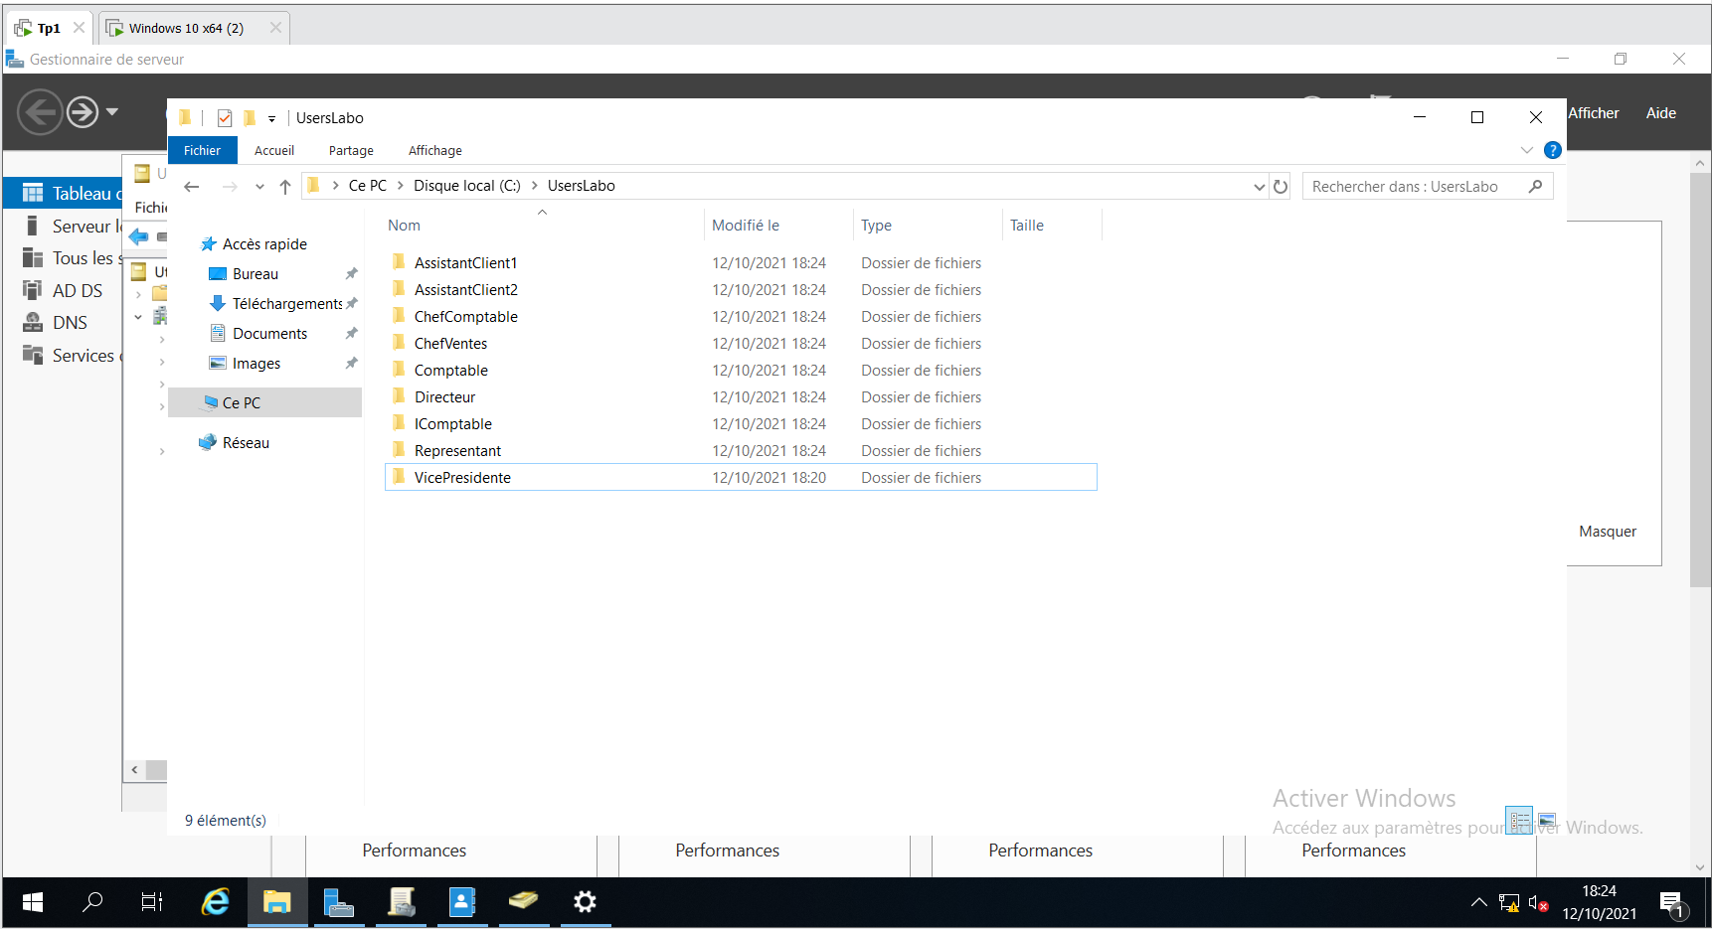

La vice-présidente possède tout les droits, que ça soit en partage ou en sécurité.

Elle peux modifier, lire ou exécuter

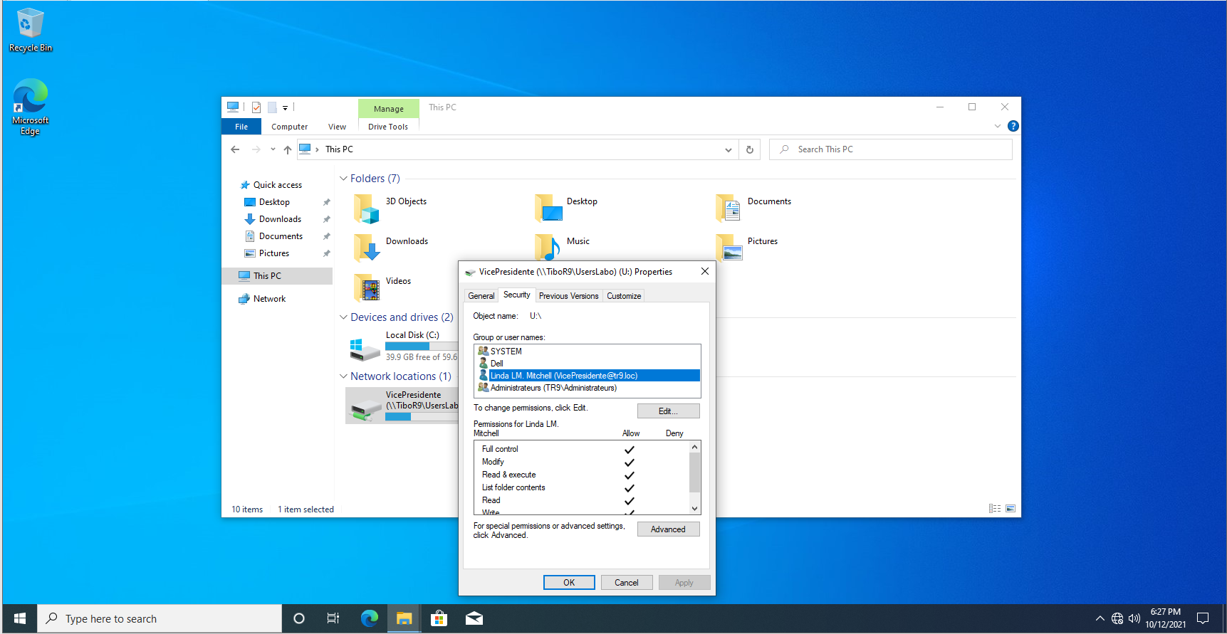

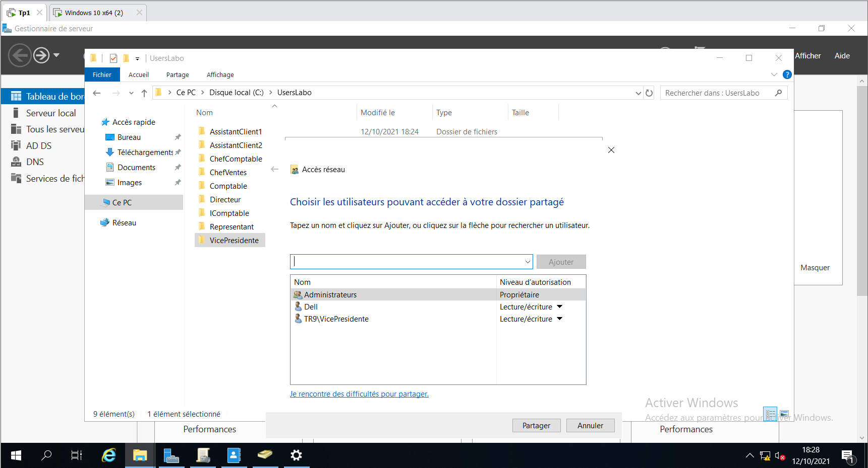

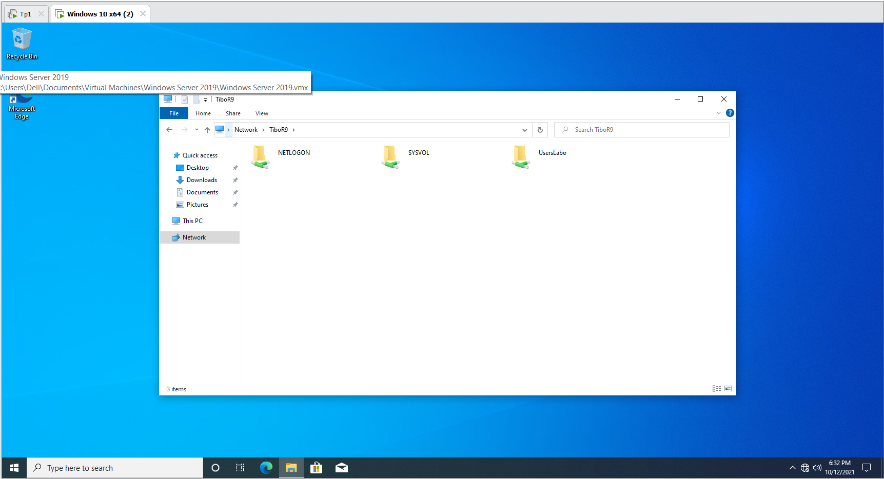

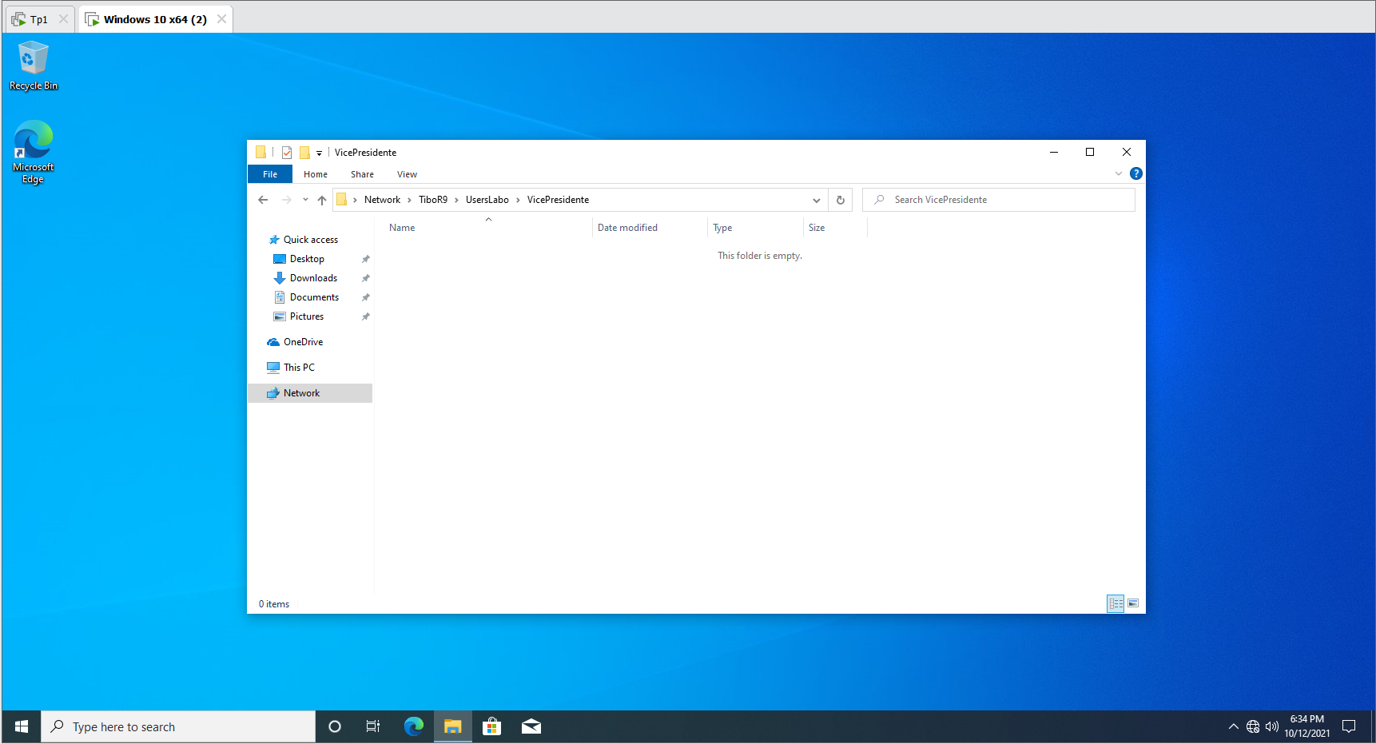

En étant Chef des ventes il est impossible de regarder ou de modifier les fichiers qui sont à la Vice-présidente.

9) Copier un utilisateur, L’ajouter à un groupe, Désactiver le compte, Réinitialiser le mot de passe, déplacer l’utilisateur, ouvrir la page de démarrage ou encore envoyer un message.

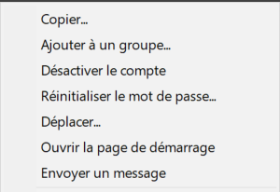

10)

|  |  |  |  |
| --- | --- | --- | --- |
| Options conservée ? | O/N | Options conservée ? | O/N |
| Nom détaillé | N | Description | N |
| L’utilisateur doit changer de mot de passe à la prochaine ouverture de session | N | Mot de passe et sa confirmation | N |
| Le mot de passe n’expire jamais | O | L’utilisateur ne peut pas changer de mot de passe | N |
| Les options de L’onglet profil | O | Compte désactiver | N |
| Options du bouton « Horaires d’accès » | O | Options de l’onglet membre de | O |

11) Cela évite les problèmes de sécurité

12)

13)

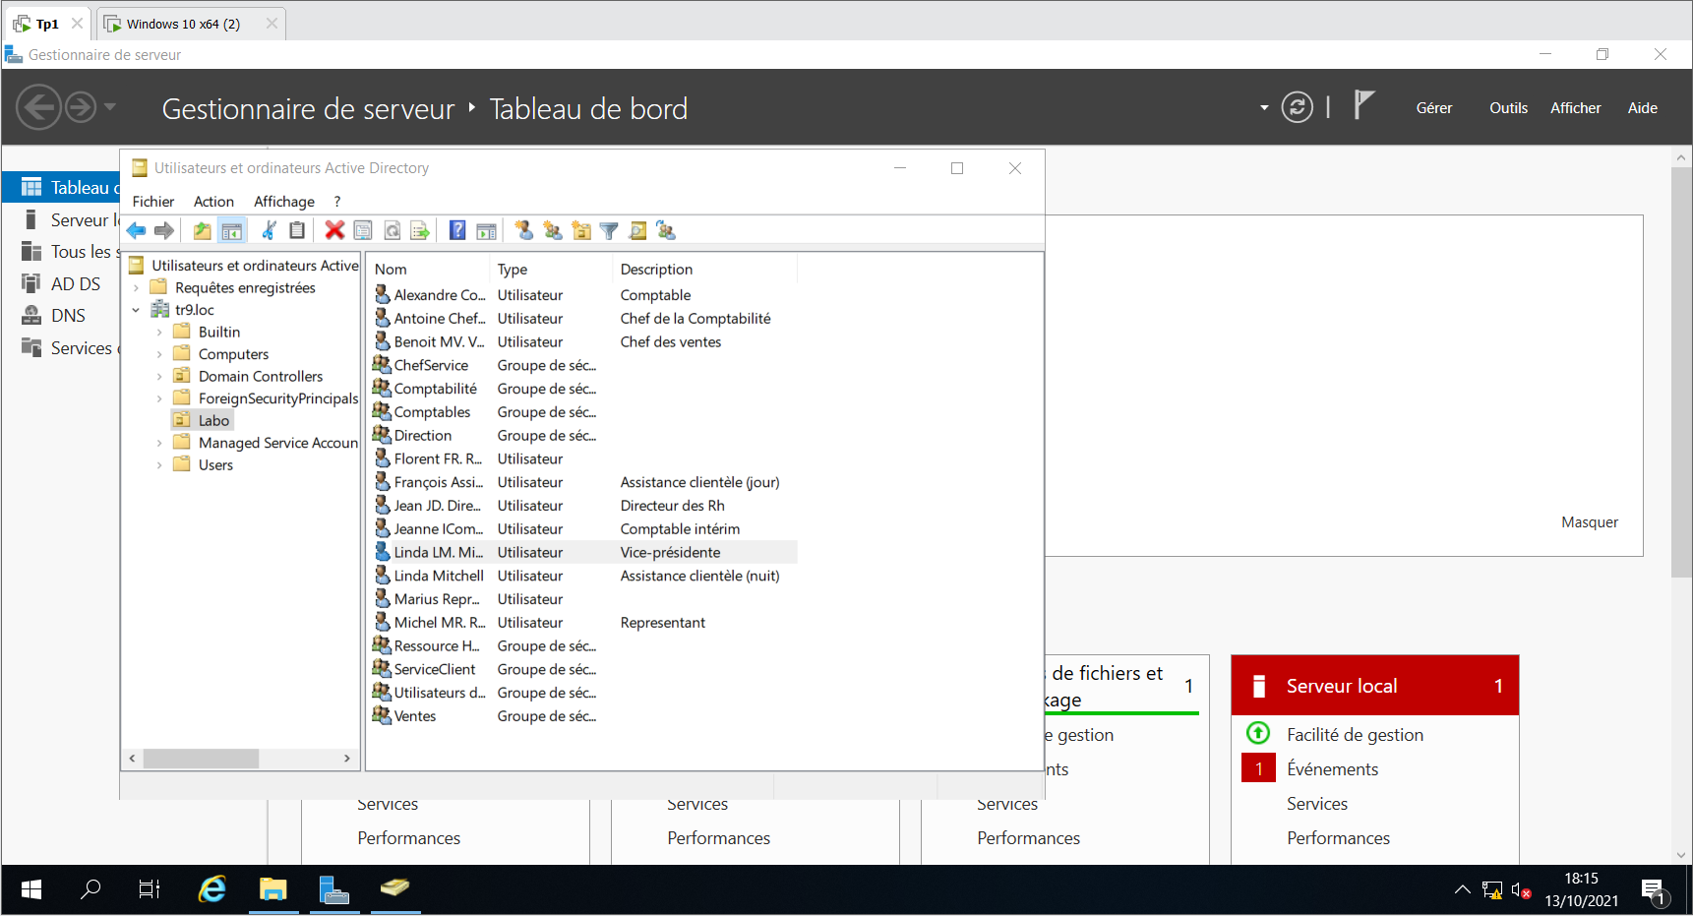

14)

Méthode : Clic droit > Propriété > Membre de.

Le groupe utilisateurs possèdent tous les utilisateurs du domaine dont l’intérimaire qui n’est présent dans aucun groupe.

L’onglet « gérer par » permet de désigner un compte comme responsable du groupe.

15)

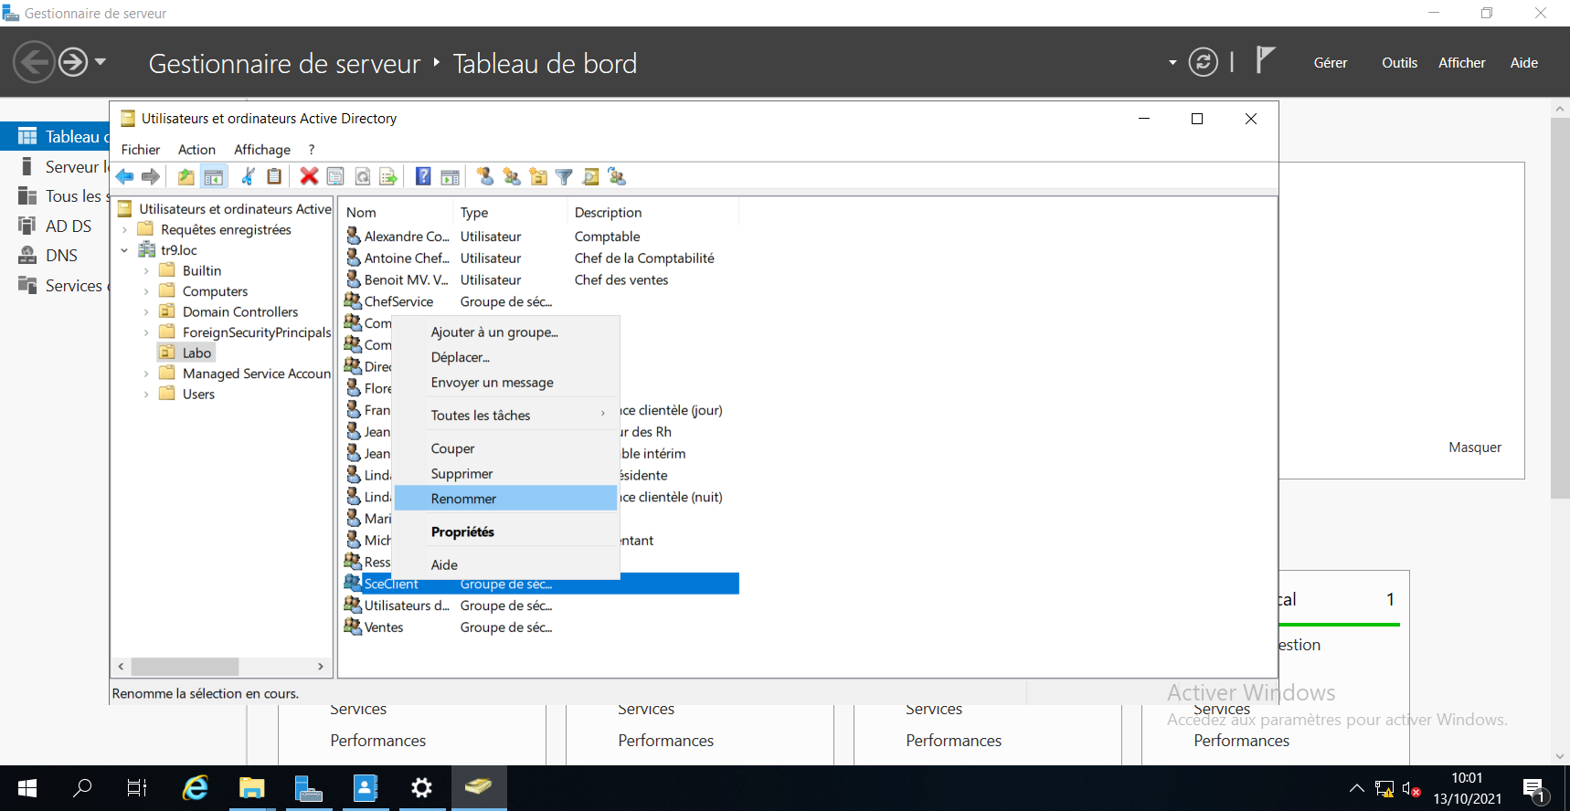

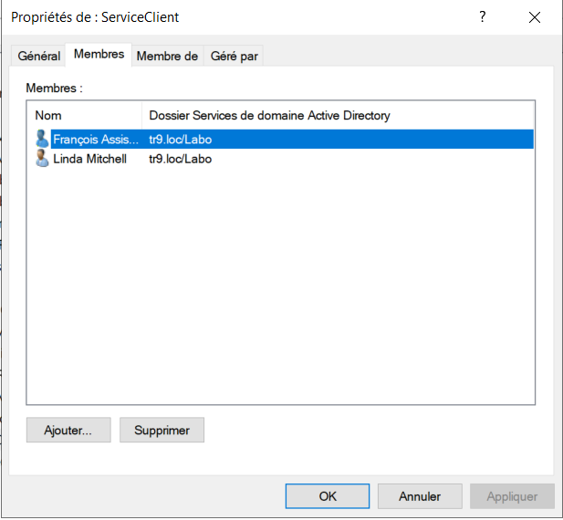

Il a effectivement conservé les personnes dans le groupe.

16)

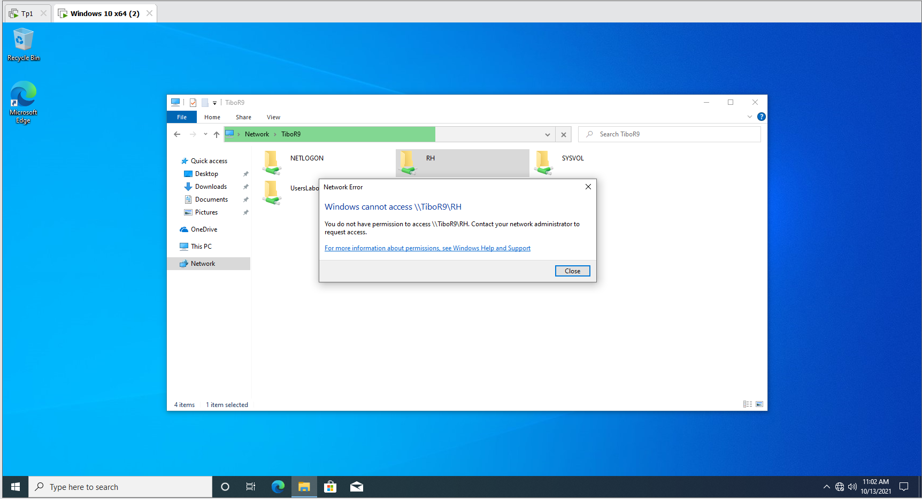

Non

Car je n’ai pas accès à RH étant VicePresident.

17)

Durée de vie Maximale du mot de passe : 31 jours afin de pouvoir avoir 1 mois

On peut interagir avec le nombre de mot de passe enregistré pour les 6 mois.

Plus un mot de passe est long plus un mot de passe est complexe, on peut également ajouter des nombres, des caractères spéciaux afin de pouvoir avoir un mot de passe fort.

On peut changer le seuil de verrouillage de compte ou la durée de verrouillage de celui-ci afin de le rendre moins accessible.

Activer la durée de stratégie de verrouillage du compte et la mettre entre 0 et 99 999 minutes.

Ce paramètre de stratégie détermine le nombre de minutes devant s’écouler après un échec d’ouverture de session avant que le compteur d’échecs d’ouverture de session ne soit remis à 0. Les valeurs disponibles sont comprises entre 1 minute et 99 999 minutes.

Si un seuil de verrouillage de comptes est défini, ce délai de réinitialisation doit être inférieur ou égal à la Durée de verrouillage du compte.

18)

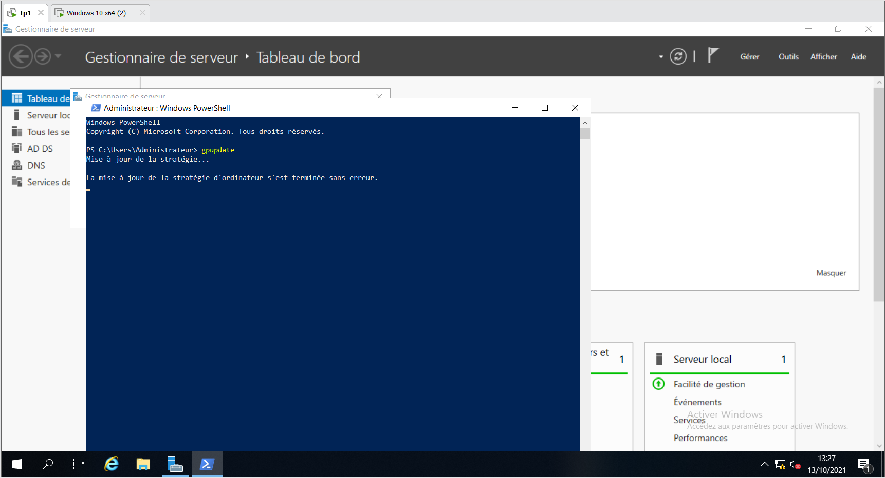

19 )

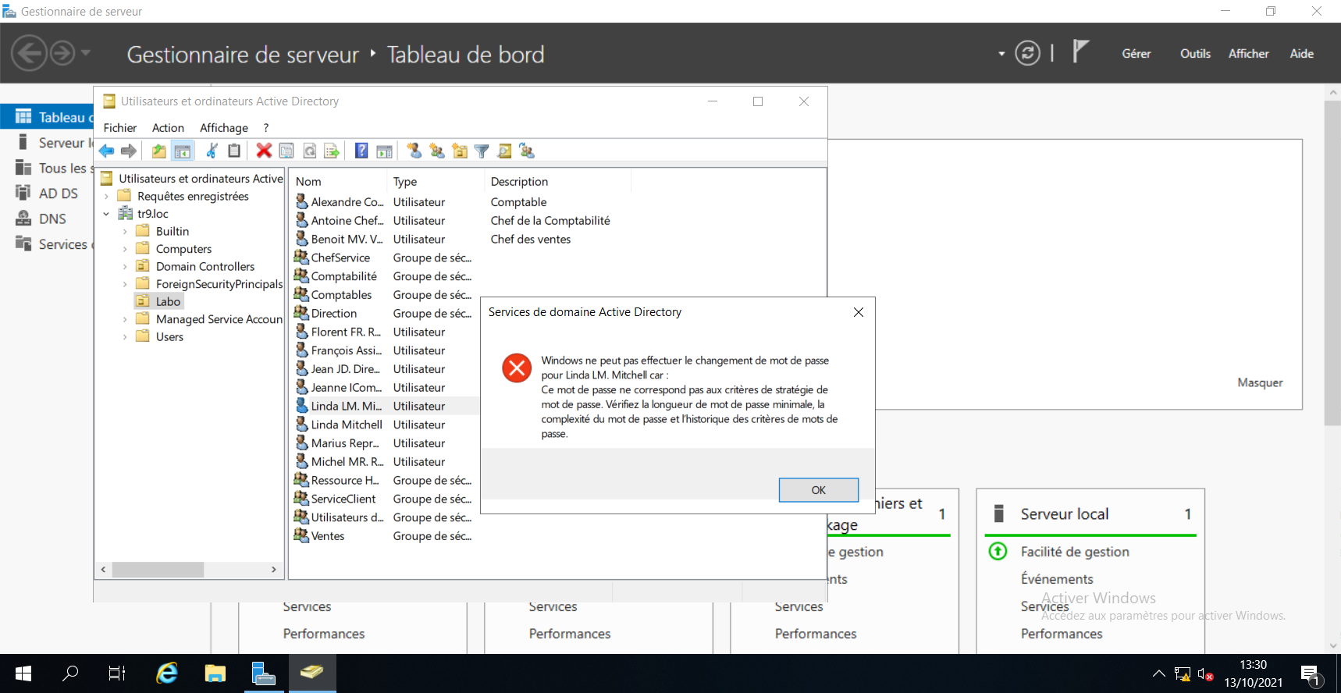

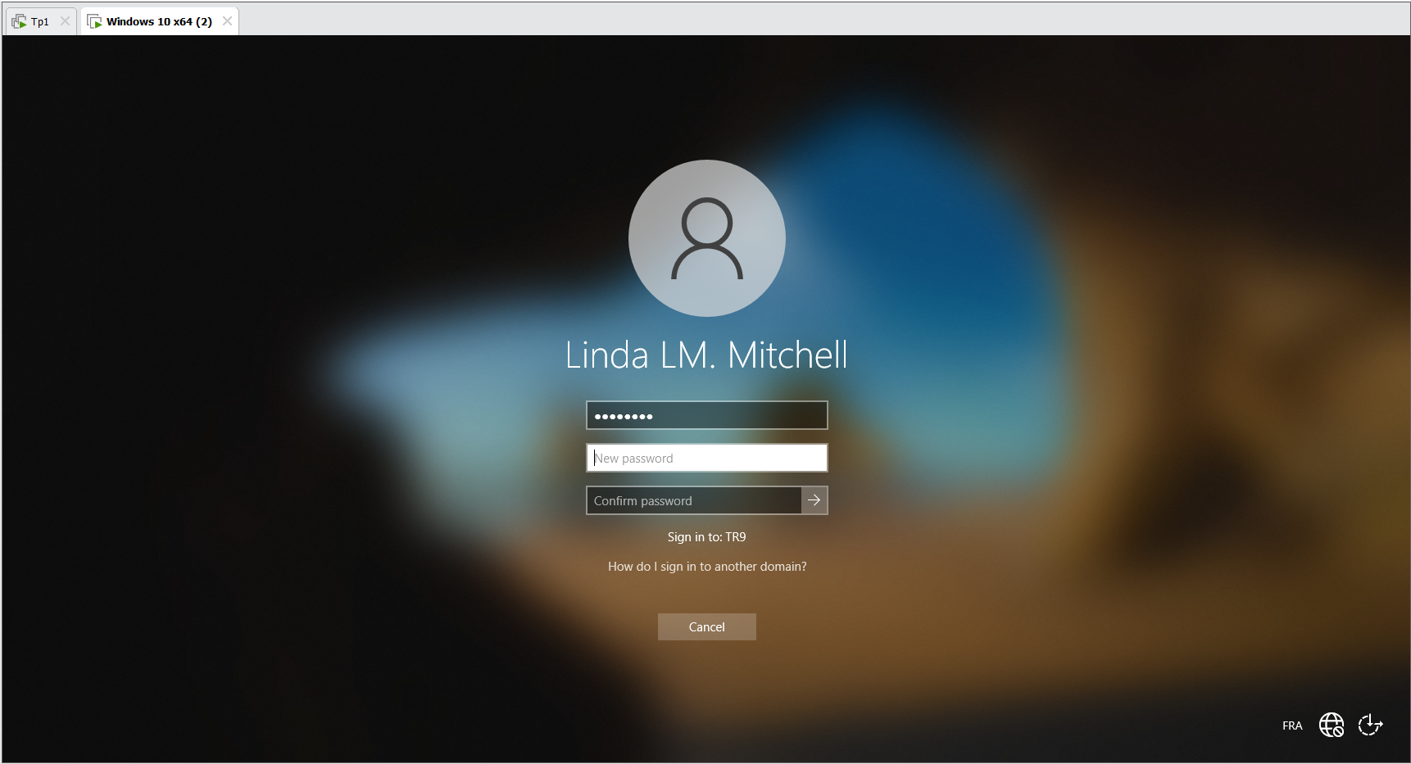

Fermer votre session et ouvrir une session avec le compte VicePresident.

Que se passe-t-il ?

-Demande de changer le mot de passe car la case a été coché

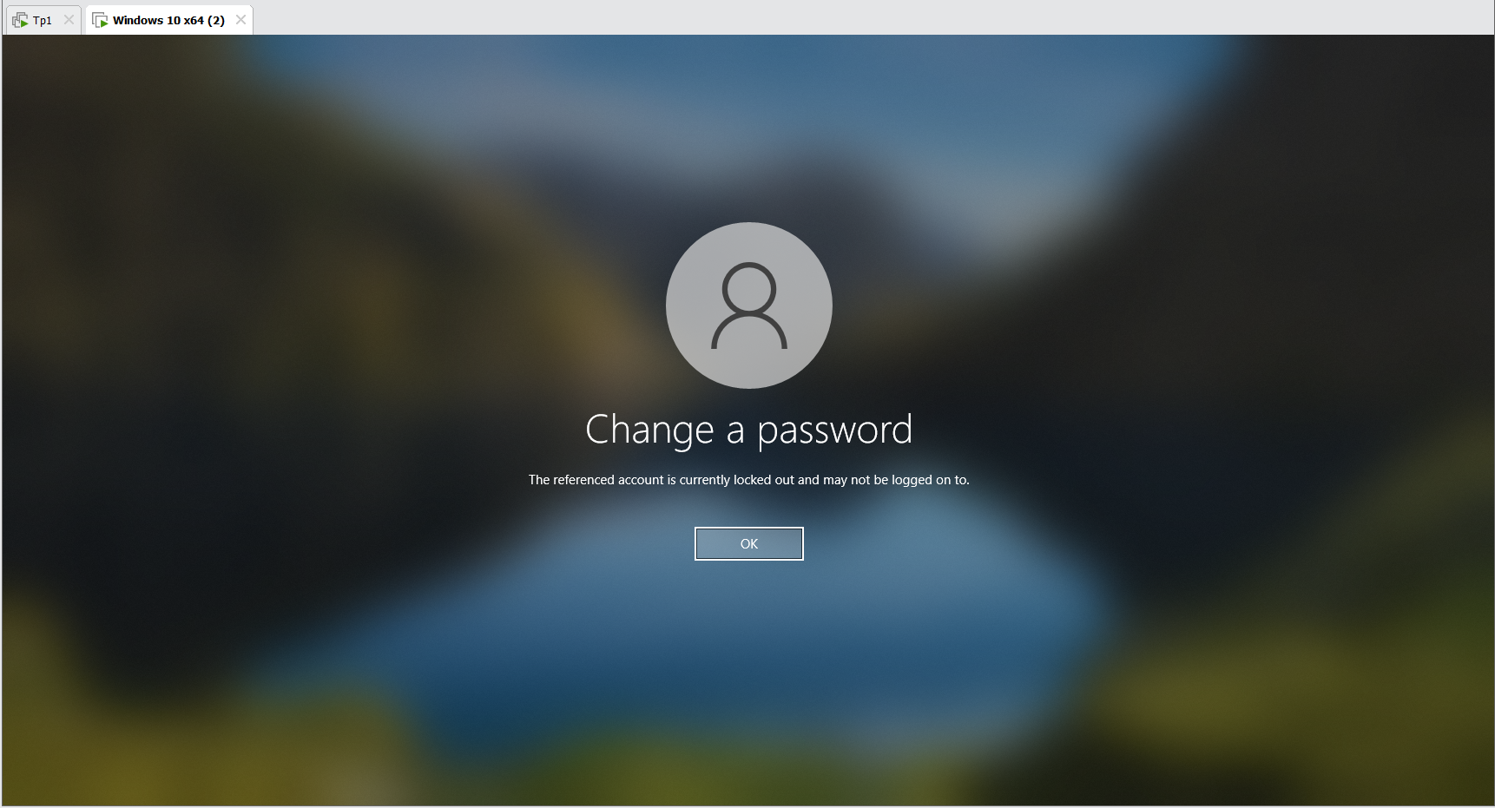

Que se passe-t-il ?

Impossible de changer pour un nouveau mot de passe.

Pourquoi ?

Car j’ai pas les 30 jours minimum pour changer le mot de passe.

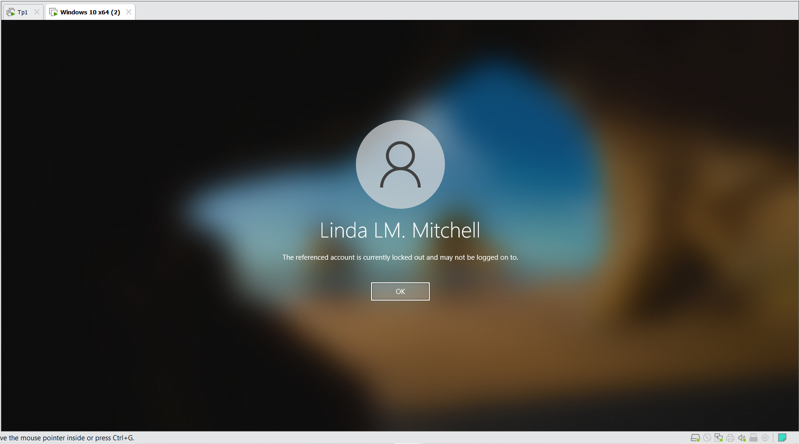

Que se passe-t-il ?

Le compte Linda Mitchell est bloqué

Pourquoi ?

Car nous avons essayé de nous connecter 3 fois sans succès.

Comment l`utilisateur peut résoudre le problème ?

En prenant contact avec l’administrateur du domaine.

Méthode ?

Cocher la case dans compte de l’utilisateur qui permet de débloquer le compte.

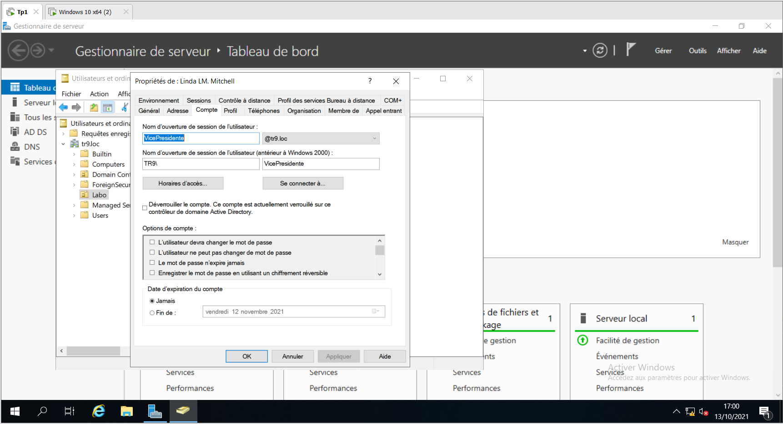

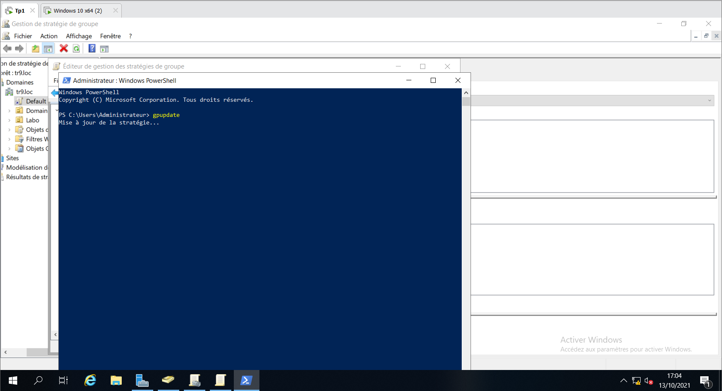

**Partie 5 : Mise en place de quota sur les disques.**

20)

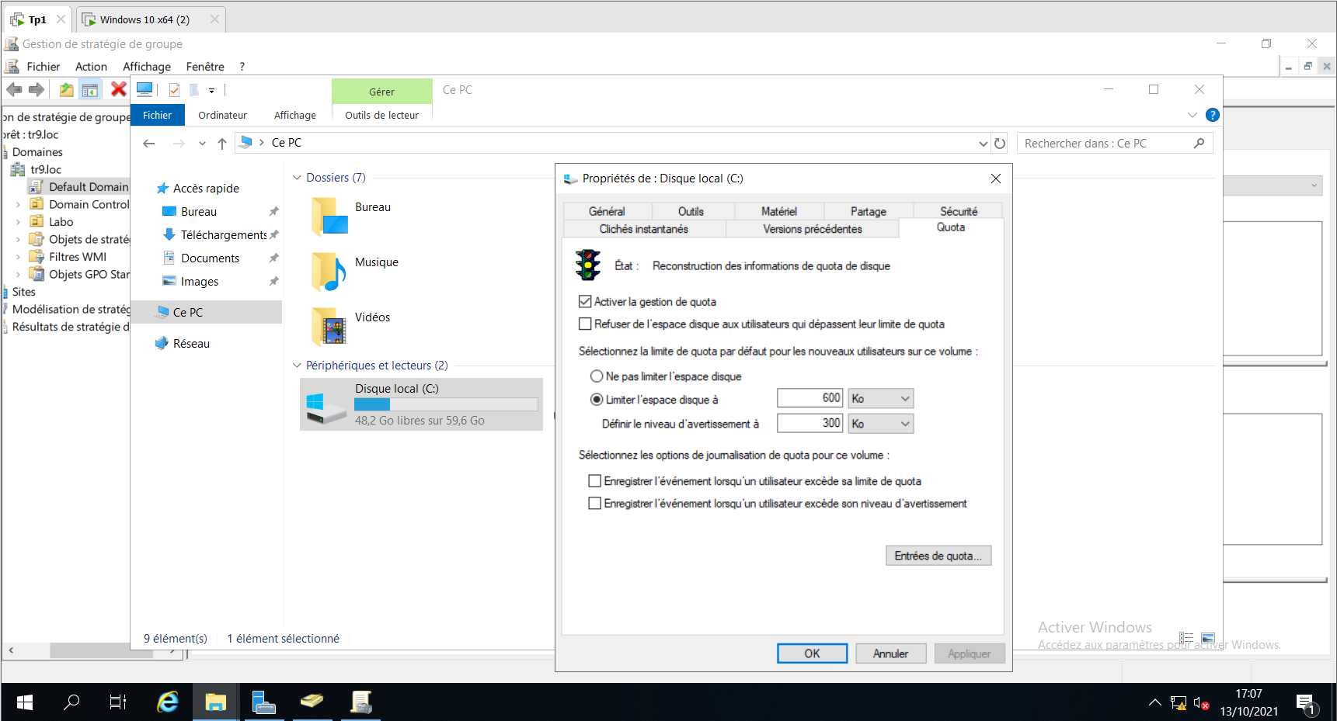

21)

Représentant2 n’est pas présent dans la liste des quotas

AssistantClient2 non plus

VicePresidente est présente et en limite supérieure.

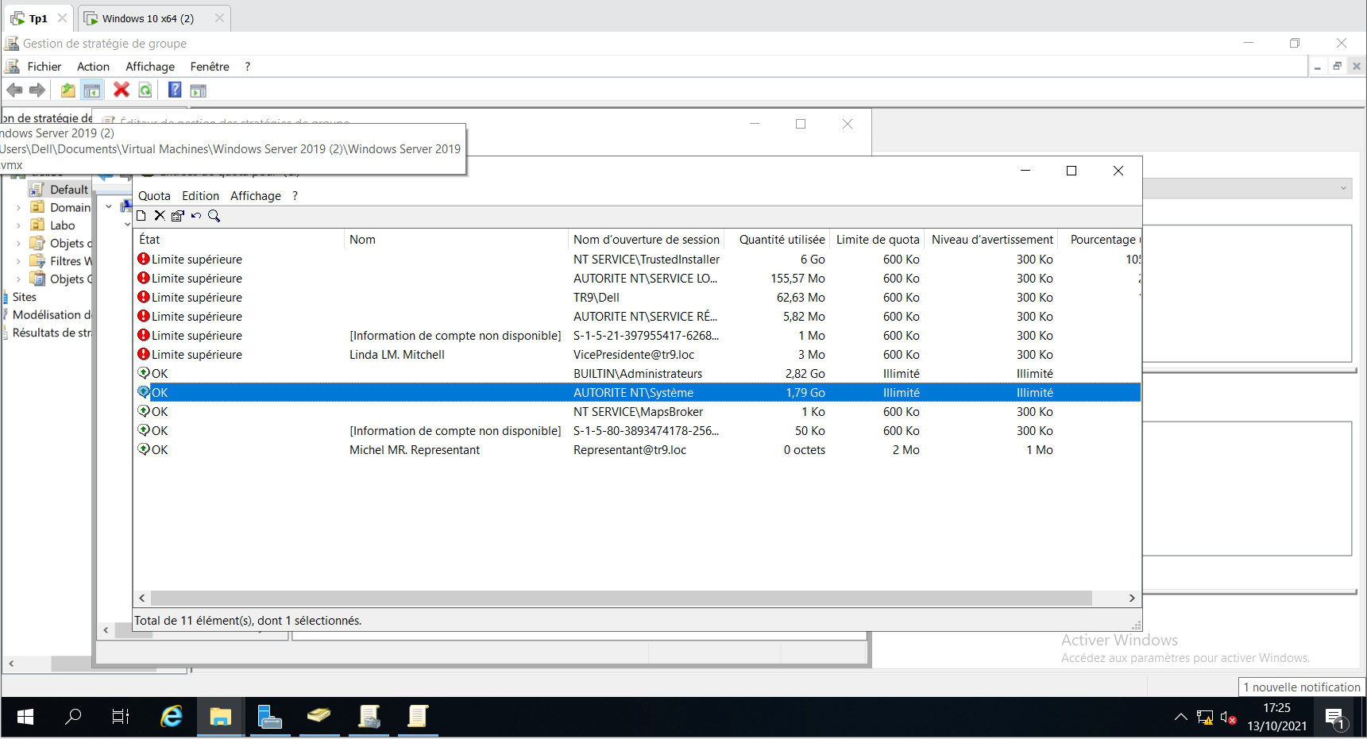

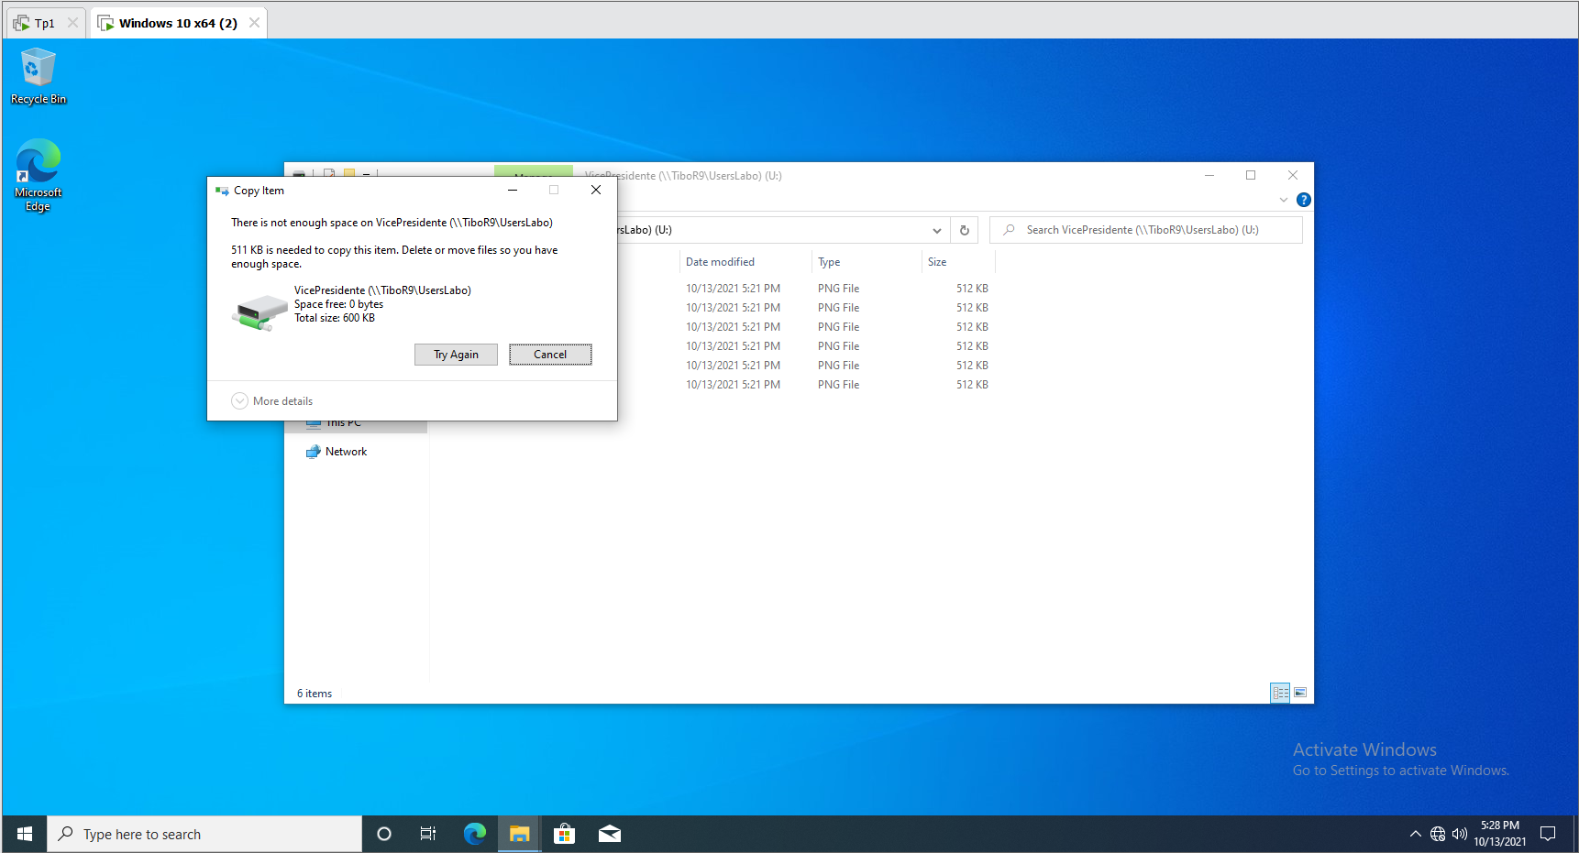

Que se passe-t-il ?

L’espace est plein. Donc impossible de rajouter des données.

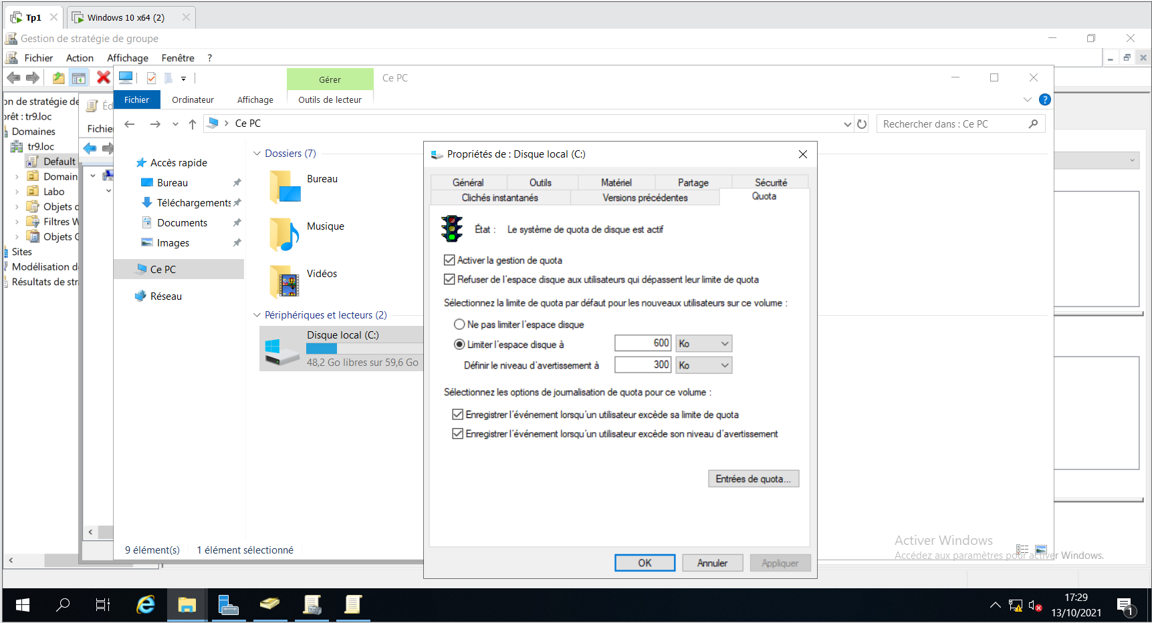

22) La limite de stockage a été déplacée.

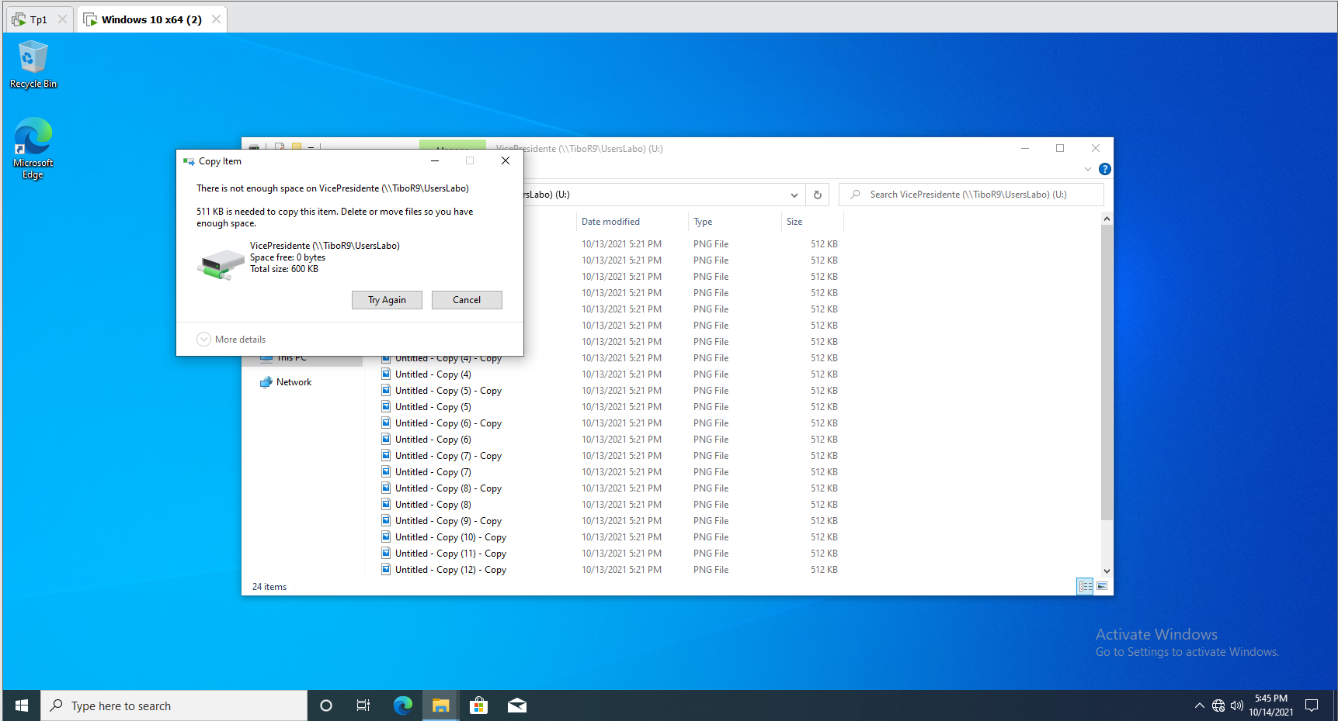

23)

